лучше отвлечь малыша, а когда он успокоится, объяснить ему, почему он поступил плохо.  3. Относитесь к ребенку как к полноценному члену семьи. Следует просить у него совета, прислушиваться к его мнению. Если не обращать на кризис трех лет внимания и не помогать своему ребенку, то кризис может затянуться, а ребенок станет непослушным.  4. Позволяйте ребенку быть в чем-то самостоятельным, наделите его большими правами. Пусть малыш чувствует любовь и заботу родителей.  5. Сделайте общение с ребенком своего рода игрой. Не хочет мыть руки – мы в пример поставим куклу (или мишку), и с удовольствием помоем ей руки. А ребенка попросим куклу подержать, или показать кукле, как правильно надо мыть руки. Не хочет ребенок кушать – мы посадим опять же игрушку и попросим ребенка помочь нам накормить куклу (мишку). Фразами «Попробуй, чтобы не горячо было» мы попросим ребенка самому попробовать пищу, а там он втянется и сам покушает.  Ребенок будет очень доволен и почувствует себя «взрослым», если ему будут звонить по телефону, присылать посылки, делать «взрослые подарки» – часы, ручку, блокнотик.  Пусть ребенок чувствует, что взрослые относятся к нему не как к ребенку, а как к полноценному члену семьи, тогда вы вместе успешно преодолеете кризис 3-х лет.  Каждый ребенок переживает кризис трех лет по-разному, некоторые – практически незаметно, но большинство детей становятся упрямыми и вредными. Их как будто подменили.  И не обязательно этот кризис должен начаться именно в три года. Иногда и в 2,5, а иногда и в 4 года может наступить это нелегкое для родителей время.  Как же относиться к кризису 3-х лет? Как вести себя, и как помочь ребенку?  Причины кризиса трех лет  К трем годам ребенок начинает осознавать, что он – личность. Он равноправный член семьи, такой же, как мама и папа. Теперь вместо «Никита хочет конфету» он говорит «Я хочу конфету». Ребенок начинает полностью подражать взрослым, равняться на них.  Теперь он все хочет делать самостоятельно. «Я сам» – вот как можно охарактеризовать этот период.  Ребенок перестает слушаться родителей, перечит им, упрямится, начинает требовать, и не потому, что очень хочет получить какую-то вещь, а просто проверяет, считаются ли с его мнением, принимают ли взрослые его за равноправного члена семьи.  Он стремится самостоятельно одеваться и раздеваться, хотя еще не умеет это делать. Часто ребенок становится агрессивным, резким и драчливым.  Малыш хочет, чтобы с ним советовались и | «10 нельзя»:  - Нельзя настаивать на сиюминутном выполнении требования (просьбы). Лучше дать малышу остыть и спустя какое-то время повторить попытку.  - Нельзя поддаваться на манипулирование. Удовлетворять любую прихоть ребёнка только потому, что он закатывает истерики.  - Нельзя вешать «ярлыки»: жадина, зануда, вредина.  - Нельзя физически наказывать.  - Нельзя кричать.  - Нельзя навязывать свою помощь.  - Нельзя сравнивать ребёнка с другими детьми.  - Нельзя приказывать.  - Нельзя вступать в споры и пререкания.  - Нельзя использовать в беседе сложные термины и категории, которые не понятны ребёнку. Например, взывать к совести или чести.  СПИСОК ИСПОЛЬЗУЕМОЙ ЛИТЕРАТУРЫ  1 Абросимова Н. Возраст строптивости. О кризисе трёх лет // Мама и малыш. — 2005. — № 10.  2. Власова З. И. Об общих и специальных проявлениях самостоятельности в период кризиса трёх лет // Психолог в детском саду. — 2004. — № 4. — С. 52 — 63.  3. Выготский Л.С. Кризис трех лет. Вопросы детской психологии / Л.С.Выготский - СПб.: Союз, 1997.  4. Выготский Л.С. Проблема возраста. Вопросы детской психологии. / Л.С. Выготский - Санкт-Петербург: Питер, 1997.  спрашивали его мнения, всё «как у взрослых». Поэтому любой ценой пытается завоевать самостоятельность.  Проявления кризиса 3-х лет  Своеволие. Главное проявление кризиса – «я сам».  Упрямство. Желая добиться своего, ребенок перестает слушаться взрослых.  Ревность, деспотизм. Ребенок начинает указывать, будет он ложиться спать или нет, будет ли он кушать то или иное блюдо, можно ли маме уйти, а ему остаться с бабушкой. Если к тому же у него есть братик или сестренка, он будет проявлять к ним ревность.  Негативизм. Это сопротивление взрослым. Если его о чем-то просят, он делает все наоборот, либо не слушается вовсе. Если ребенка насильно принуждать к чему-то, он будет бунтовать и постоянно конфликтовать со взрослыми.  Обесценивание. То, что раньше ребенку было дорого, теперь для него становится не важным и не интересным. Он может запросто сломать любимую игрушку, он может разлюбить играть в мячик или купаться и т.д.  Протест. Ребенок постоянно находится в конфронтации с миром взрослых, бунтует, воюет.  Строптивость. Направленная на прежний образ жизни, нормы общества и воспитания.  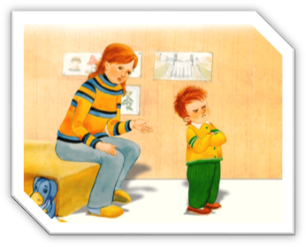 | Муниципальное автономное дошкольное образовательное учреждение  детский сад №32 общеразвивающего вида с приоритетным осуществлением деятельности по художественно-эстетическому развитию детей,  г. Кушва Свердловской области.  «Как преодолеть кризис трех лет?»  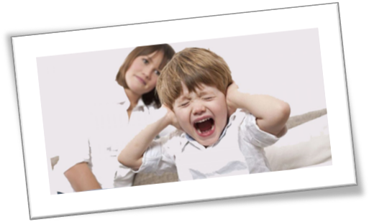  Информационный буклет для родителей  Подготовила :  Воспитатель Шарапова Е.А.  2022 г.  Агрессивность. Ребенка раздражает невозможность получить желаемое, и он становится агрессивным. Например, мама не дала конфету – ребенок злится и бросает игрушки. Товарищ по игре забрал лопатку – ребенок в отместку замахивается на него.  Необязательно все признаки кризиса 3 лет проявятся у Вашего ребенка, некоторые переживают этот период тихо и почти незаметно.  Что могут сделать родители  1. Очень важно, чтобы все члены семьи приняли одну тактику воспитания. Чтобы ребенок не думал, почему при маме «нельзя», а при бабушке «можно». Поддерживайте авторитет взрослого, и если, допустим, папа поступил неправильно, не стоит его одергивать при ребенке. Лучше позже отвести его в сторону и отметить, какая была допущена ошибка. Иначе ребенок будет чувствовать слабые места каждого, и впоследствии перестать считаться с мнением взрослого.  Своим поведением ребенок как бы проверяет взрослого: может, все-таки можно? И стоит один раз сдаться, как потом будет еще хуже.  2. Взрослым стоит сдерживать свои негативные эмоции, иначе ребенок, подражая взрослым, будет так же себя вести, грубо и резко. Во время капризов не стоит взывать к его совести и уж тем более кричать на ребенка, лучше отвлечь малыша, а когда он успокоится, объяснить ему, почему он поступил плохо.

